А знаете ли вы, что в нашей школе можно успешно реализовать и занять себя в спорте, музыке и даже в танцах? А помогут вам в этом наши учителя физкультуры Шаврин Юрий Борисович и  Голубицкая Ирина Геннадьевна,  учитель музыки Лысенко Эмилия Галиаскаровна и хореограф Тарасюк Екатерина Владимировна.  За подробной информацией обращайтесь в кабинет №22.  НЕ УПУСКАЙ СВОЙ ШАНС И СТАНЬ ЗВЕЗДОЙ!!!  Тираж: 50 экземпляров  Учредитель: Президентский Совет СОШ №6  Адрес: г. Павлодар, ул. Урицкого, 78  телефон: (8 718) 55-04-83, 55-76-33  Главные редакторы Пак Дарья, Калантай Елена  Газета выходит 1 раз в две недели | Школьная газета ГУ СОШ №6 г. Павлодара  г. Солнцеград  «SC» - №1 - 2008
Наш классный класс!
В нашем классе 22 человека. Из них 6 хорошистов: Маслацова Юля, КанапияновЧингиз, Эсембаева Пэтимат, Жаральдинов Ерганат, Суджанова Альбина, Савилович Даша. Мы активно участвуем в жизни школы и города. Каменова Сабина и Суджанова Альбина присутствовали на встрече с Президентом нашей страны Н.Назарбаевым. Абулгазина Настя, Маслацова Юля и Савилович Даша летом прошли обучение в городской Гражданско-правовой школе. Все девочки участвовали в Дне города, а Мусабаев Руслан надолго запомнится жителям города как участник самого ответственного блока «Флаги»!!!

Совет актива 8 «Б»
ПОРТРЕТ УЧИТЕЛЯ
Гренадёрова Валентина Сергеевна

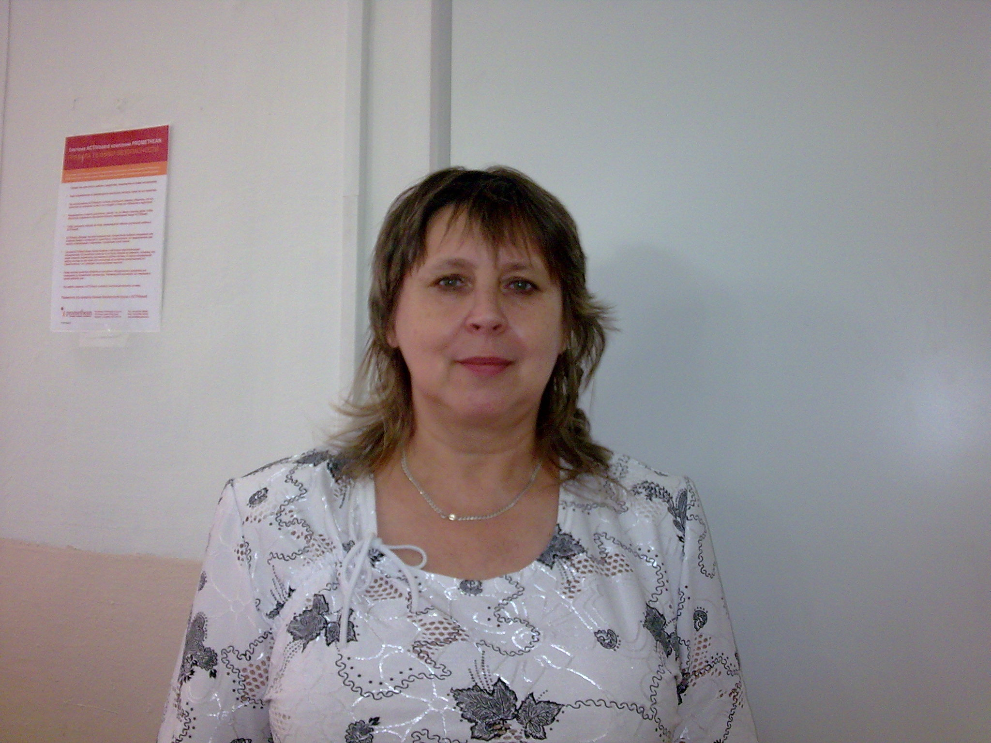

Работает в нашей школе с 1984 года (24 года!). Любит вязать и читать, а также своих ребят из 10 «А». Мечтает, чтобы они стали ОТЛИЧНИКАМИ!!!

Давайте посмеёмся!!!

… Мне нравится информатика, потому что там есть ИНТОРИТИРОВАННАЯ доска
… Хоть, бывало, она и ругается, … она в душе и снаружи добрая и весёлая
…Мой любимый учитель добрый, весёлый и старый!!!
… Мой учитель умеет, как и поддержать наше поведение, так и быстро его утихомирить.
… Сейчас в кабинете технологии есть новое оборудование и двенадцать столов для каждого
… Я бы вела себя хорошо, если бы все себя вели хорошо.
… Учитель научила нас ширине, длине и высоте
(из сочинений учащихся нашей школы)

МЕЛКИЙ ПОДХАЛИМАЖ

ПОЗДРАВЛЯЕМ
С ДНЁМ РОЖДЕНИЯ!!!

04.09 – Лысенко Эмилия Галиаскаровна
08.09 – Картова Забира Сайлауовна
11.09 – Ковган Евгения Вячеславовна
Кунмолдинова Жанар Манаповна
17.09 – Кенжебаева Карлыгаш
Тлеулесовна
24.09 – Гренадерова Валентина Сергеевна
25.09 – Слямова Сауле Шаимовна
06.10 – Акуова Зейнегуль Бекеновна
12.10 – Камиева Баглан Дюсембековна

Есть в нашей школе класс необычный
Каждого школьника знаете лично
С первого класса и до наших дней
Были активней всех и веселей.
Первый в списке стоит наша Лида
Ей не страшна никакая обида
Следом за ней Роза стоит
Манит все взгляды к себе как магнит
Новеньким рады мы. Не просто так
К нам заявился необычный Ринат
Новеньких список пополнил наш Влад
Вниманию девочек он очень рад!
Ира недавно к нам перешла
Новых друзей в коллективе нашла
Айжана играет у нас в волейбол
Может забить не один она гол
За учебу Жанар серьезно взялась
Не хватает ей времени на всяких там «Вась»
В классе у нас есть староста Лена
Ей по плечу любая проблема
Стильная к нас пришла Асия
Всех уважает и любит она
Дияр, наш красавчик, всей школе известный
Мало кто знает, но раньше пел песни
Вновь к нас пришедший мальчишка – Серега
В алгебре, в физике наша подмога
Стоит напомнить про нашего Павла
Всегда он готов для сдачи доклада
Следом стоит Митрохин Андрюшка
Шарит в компе и не только в игрушках
Вечно активная есть Марианна
Бьет кулаками она хулиганов
Есть необычная у нас Адия
Вечно спокойная ходит она

Мы Назигульку приняли дружно
Больше от нас ничего ей не нужно
Даша красива. Кореянка она
Любой рассмешит её без труда.
Талантов своих не скрывает Арина
Всегда и везде она позитивна!
Вероника стройна у нас и высока,
Заметишь её ты издалека.
Ещё несравненная есть Айгерим
С ней мы любому фору дадим!
Для всех неожиданно Яна запела,
В школе как звёздочка она заблестела.
Евгения наша спокойна и складна
Ей будет покорна любая награда
Алина живет без бед и забот
Она в этой жизни еще свое найдет
Вы не услышите на уроках Артема
Ведь эта тема ему не знакома
Мария у нас несомненно звезда
В каждом концерте выступает она
Последним в списке стоит у нас Герман
Но он в любом случае может быть первым
Вы догадались уже без труда
Что речь у нас шла о девятом «А»
Наш класс могуч и непобедим
Еленой Николаевной он руководим
Если у кого то возникают сомненья
Просим держать при себе свое мнение
Родной шестой школе мы скажем Ура!
На этом закончим. Спасибо. Пока!

Калантай Елена 9 «А» кл.

